**BTN7971b 电机驱动模块 双电机输出驱动 大功率 大电流**

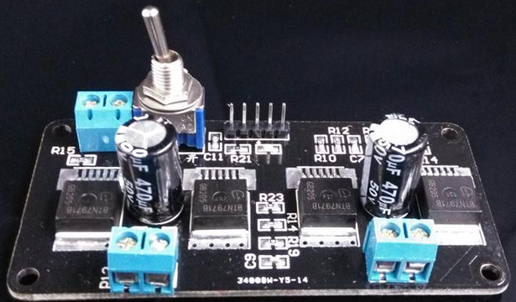

**接线：**

**5V ——> 5V供电  
P0 ——> 连接单片机PWM输出口  
P1 ——> 连接单片机PWM输出口  
P2 ——> 连接单片机PWM输出口  
P3 ——> 连接单片机PWM输出口**

**7.2V ——> 连接电池或电源  
GND ——> 共地，要与单片机的地连在一起**

